- 作业1

一．填空题（每空5分，本大题满分40分）
1．设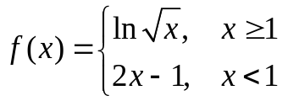，则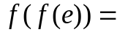 .
2．设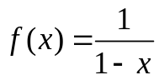，则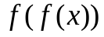的定义域为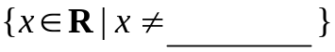，
表达式为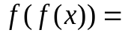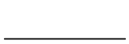.
3．设的定义域为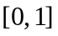, 则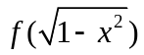的定义域为 .
4. 设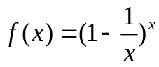，则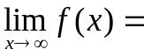 ，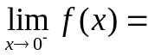 .
5. 设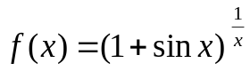，则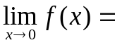，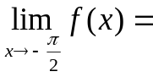.

二．解答下列各题（每小题10分，本大题满分30分）
1．求（1）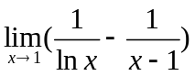；（2）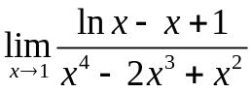
2．求（1）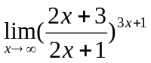；（2）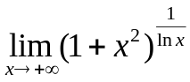
3. 求（1）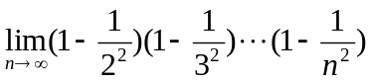；（2）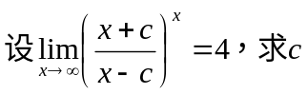

三．（每小题10分，本大题满分30分)
1.设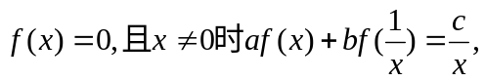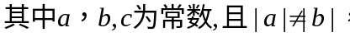
证明：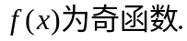
2. 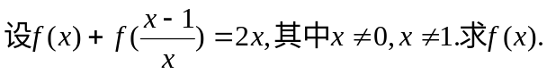
3. 